Картотека дыхательной гимнастики для детей старшего дошкольного возраста «Дышим правильно, красиво».

Методические рекомендации к проведению дыхательной гимнастики.

Все три комплекса связаны между собой по степени увеличения физической нагрузки на определенные мышцы дыхательной системы и по технике выполнения.
В первом комплексе больше внимания уделяется типам дыхания - успокаивающе-восстановляющему и очистительному (упражнения выполняются без особого напряжения мышц).
Второй комплекс направлен на укрепление носоглотки, верхних дыхательных путей и легких с напряжением тонуса определенных групп мышц.
Третий комплекс в основном направлен на укрепление мышечного тонуса всей дыхательной системы.
Все три комплекса необходимо чередовать в течение одной или двух недель, т. е. каждый комплекс проводить по 2-3 дня. (При разучивании каждого комплекса количество дней можно увеличить.)
Можно комплексы варьировать: например, весь комплекс, но с меньшей дозировкой в упражнениях, или по 3-4 упражнения из разных комплексов, но с сохранением дозировки.
Отдельные упражнения включены в данные комплексы можно использовать в качестве профилактики от простудных заболеваний, особенно в холодное время года.
Комплексы можно использовать в работе с детьми разного дошкольного возраста, но начинать необходимо с упрощенной формы выполнения. Дети одного возраста развиваются по-разному, поэтому каждому ребенку нужно показать точную технику выполнения дыхательного упражнения, строить работу в зависимости от его индивидуальных возможностей.

Комплекс № 1.
«Послушаем свое дыхание»
Цель: учить детей прислушиваться к своему дыханию, определять тип дыхания, его глубину, частоту и по этим признакам - состояние организма.
Исходное положение - стоя, сидя, лежа (как удобно в данный момент). Мышцы туловища расслаблены. В полной тишине дети прислушиваются к собственному дыханию и определяют:
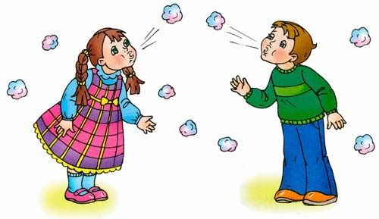
- куда попадает воздушная струя воздуха и откуда выходит;
- какая часть тела приходит в движение при вдохе и выдохе (живот, грудная клетка, плечи или все части - волнообразно);
- какое дыхание: поверхностное (легкое) или глубокое;
- какова частота дыхания: часто происходит вдох-выдох или спокойно с определенным интервалом (автоматической паузой);
- тихое, неслышное дыхание или шумное.
Данное упражнение можно проводить до физической нагрузки или после, чтобы дети учились по дыханию определять состояние всего организма.
«Дышим тихо, спокойно и плавно»
Цель: учить детей расслаблять и восстанавливать организм после физической нагрузки и эмоционального возбуждения; регулировать процесс дыхания, концентрировать на нем внимание с целью контроля за расслаблением своего организма и психики.
Исходное положение - стоя, сидя, лежа (это зависит от предыдущей физической нагрузки). Если сидя, спина ровная, глаза лучше закрыть. Медленный вдох через нос. Когда грудная клетка начнет расширяться, прекратить вдох и сделать паузу, кто сколько сможет. Затем плавный выдох через нос. Повторить 3-5 раз. Упражнение выполняется бесшумно, плавно, так, чтобы даже подставленная к носу ладонь не ощущала струю воздуха при выдыхании.
«Подыши одной ноздрей»
Цель: учить детей укреплять мышцы дыхательной системы, носоглотки и верхних дыхательных путей.
Исходное положение - сидя, стоя, туловище выпрямлено, но не напряжено.
1. Правую ноздрю закрыть указательным пальцем правой руки. Левой ноздрей делать тихий продолжительный вдох (последовательно нижнее, среднее, верхнее дыхание).
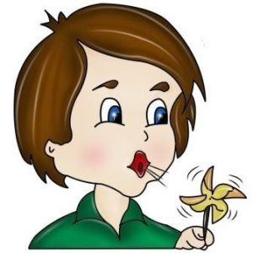
2. Как только вдох окончен, открыть правую ноздрю, а левую закрыть указательным пальцем левой руки - через правую ноздрю делать тихий продолжительный выдох с максимальным опорожнением легких и подтягиванием диафрагмы максимально вверх, чтобы в животе образовалась «ямка». 3-4. То же другими ноздрями. Повторить 3-6 раз.
Примечание. После этого упражнения несколько раз подряд одной ноздрей сделать вдох-выдох (сначала той ноздрей, которой легче дышать, затем другой). Повторить по 6-10 дыхательных движений каждой ноздрей отдельно. Начинать со спокойного и переходить на глубокое дыхание.
«Воздушный шар» (дышим животом, нижнее дыхание)

Цель: учить детей укреплять мышцы органов брюшной полости, осуществлять вентиляцию нижней части легких, концентрировать внимание на нижнем дыхании.
Исходное положение - лежа на спине, ноги свободно вытянуты, туловище расслаблено, глаза закрыты. Внимание сконцентрировано на движении пупка: на нем лежат обе ладони. В дальнейшем данное упражнение можно выполнять стоя. Выдохнуть спокойно воздух, втягивая живот к позвоночному столбу, пупок как бы опускается.
- Медленный, плавный вдох, без каких-либо усилий, - живот медленно поднимается вверх и раздувается, как круглый шар.
- Медленный, плавный выдох - живот медленно втягивается к спине.
Повторить 4—10раз.
«Воздушный шар в грудной клетке» (среднее, реберное дыхание)
Цель: учить детей укреплять межреберные мышцы, концентрировать свое внимание на их движении, осуществляя вентиляцию средних отделов легких.
Исходное положение - лежа, сидя, стоя. Руки положить на нижнюю часть ребер и сконцентрировать на них внимание.
Сделать медленный, ровный выдох, сжимая руками ребра грудной клетки.
- Медленно выполнять вдох через нос, руки ощущают распирание грудной клетки и медленно освобождают зажим.
- На выдохе грудная клетка вновь медленно зажимается двумя руками в нижней части ребер.
Примечание. Мышцы живота и плечевого пояса остаются неподвижными. В начальной фазе обучения необходимо помогать детям слегка сжимать и разжимать на выдохе и вдохе нижнюю часть ребер грудной клетки. Повторить 6-10 раз.

«Воздушный шар поднимается вверх» (верхнее дыхание)
Цель: учить детей укреплять и стимулировать верхние дыхательные пути, обеспечивая вентиляцию верхних отделов легких.
Исходное положение - лежа, сидя, стоя. Одну руку положить между ключицами и сконцентрировать внимание на них и плечах.
Выполнение вдоха и выдоха со спокойным и плавным поднятием и опусканием ключиц и плеч. Повторить 4-8 раз.
«Ветер» (очистительное, полное дыхание)
Цель: учить детей укреплять дыхательные мышцы всей дыхательной системы, осуществлять вентиляцию легких во всех отделах.
Исходное положение - лежа, сидя, стоя. Туловище расслаблено. Сделать полный выдох носом, втягивая в себя живот, грудную клетку.
- Сделать полный вдох, выпячивая живот и ребра грудной клетки.
- Задержать дыхание на 3-4 секунды.
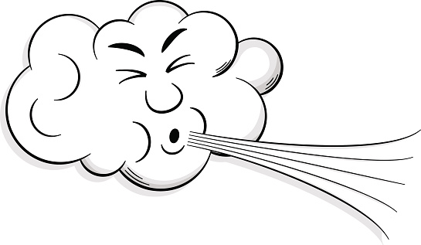
- Сквозь сжатые губы с силой выпустить воздух несколькими отрывистыми выдохами. Повторить 3-4 раза.
Примечание. Упражнение не только великолепно очищает, вентилирует легкие, но и помогает согреться при переохлаждении и снимает усталость. Поэтому рекомендуется проводить его после физической нагрузки как можно чаще.
«Радуга, обними меня»
Цель: та же.
Исходное положение - стоя или в движении.
- Сделать полный вдох носом с разведением рук в стороны.
- Задержать дыхание на 3-4 секунд.
- Растягивая губы в улыбке, произносить звук «с», выдыхая воздух и втягивая в себя живот и грудную клетку.
Руки сначала направить вперед, затем скрестить перед грудью, как бы обнимая плечи; одна рука идет под мышку, другая на плечо. Повторить 3-4 раза.
Повторить 3-5 раз упражнение «Дышим тихо, спокойно и плавно».

Комплекс №2.
«Подыши одной ноздрей»
Цель данного комплекса: укреплять носоглотку, верхние дыхательные пути и легкие.
Все упражнения комплекса выполняются стоя или в движении.
Повторить упражнение «Подыши одной ноздрей» из комплекса № 1, но с меньшей дозировкой.
«Ежик»
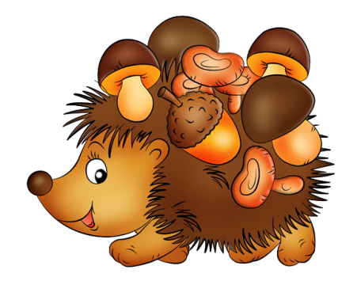
Поворот головы вправо-влево в темпе движения. Одновременно с каждым поворотом вдох носом: короткий, шумный (как ёжик), с напряжением мышц всей носоглотки (ноздри двигаются и как бы соединяются, шея напрягается). Выдох мягкий, произвольный, через полуоткрытые губы. Повторить 4-8 раз.
Губы «трубкой».
- Полный выдох через нос, втягивая в себя живот и межреберные мышцы.
- Губы сложить «трубкой», резко втянуть воздух, заполнив им все легкие до отказа.
- Сделать глотательное движение (как бы глотаешь воздух).
- Пауза в течение 2-3 секунд, затем поднять голову вверх и выдохнуть воздух через нос плавно и медленно. Повторить 4-6 раз.
«Ушки»
Покачивая головой вправо-влево, выполнять сильные вдохи. Плечи остаются неподвижными, но при наклоне головы вправо-влево уши как можно ближе к плечам. Следить, чтобы туловище при наклоне головы не поворачивалось. Вдохи выполняются с напряжением мышц всей носоглотки. Выдох произвольный. Повторить 4-5 раз.
«Пускаем мыльные пузыри»
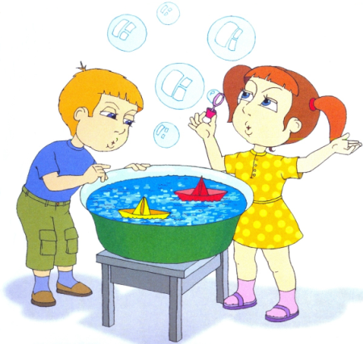
- При наклоне головы к груди сделать вдох носом, напрягая мышцы носоглотки.
- Поднять голову вверх и спокойно выдохнуть воздух через нос, как бы пуская мыльные пузыри.
- Не опуская головы, сделать вдох носом, напрягая мышцы носоглотки.
- Выдох спокойный через нос с опущенной головой. Повторить 3-5 раз.

Язык «трубкой»
- Губы сложены «трубкой», как при произношении звука «о». Язык высунуть и тоже сложить «трубкой».
- Медленно втягивая воздух через «трубку» языка, заполнить им все легкие, раздувая живот и ребра грудной клетки.
- Закончив вдох, закрыть рот. Медленно опустить голову так, чтобы подбородок коснулся груди. Пауза -3-5 секунд.
- Поднять голову и спокойно выдохнуть воздух через нос. Повторить 4-8 раз.

«Насос»
- Руки соединить перед грудью, сжав кулаки.
- Выполнять наклоны вперед- вниз и при каждом пружинистом наклоне делать порывистые вдохи, такие же резкие и шумные, как при накачивании шин насосом (5-7 пружинистых наклонов и вдохов).
- Выдох произвольный. Повторить 3-4 раза.
Примечание. При вдохах напрягать все мышцы носоглотки.
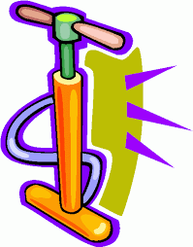
Усложнение. Повторить 3 раза упражнение, затем наклоны вперед-назад (большой маятник), делая при этом вдох-выдох. Руки при наклоне вперед свободно тянуть к полу, а при наклоне назад поднимать к плечам. При каждом вдохе напрягаются мышцы носоглотки. Повторить 3-5 раз.
«Дышим тихо, спокойно и плавно»
Повторить упражнение «Дышим тихо, спокойно и плавно» из комплекса № 1, но с меньшей дозировкой.

Комплекс №3.
«Ветер на планете»
Проводится в игровой форме.
Повторить упражнение «Насос» из комплекса № 1.
Планета «Сат-Нам» - отзовись!

Цель. Учить детей укреплять мышечный тонус всего туловища и всей дыхательной мускулатуры.
Исходное положение - сидя ягодицами на пятках, носки вытянуты, стопы соединены, спина выпрямлена, руки подняты над головой, пальцы рук, кроме указательных, переплетены, а указательные пальцы соединены и выпрямлены вверх, как стрела.
После слов «Планета, отзовись!» дети начинают петь «Сат - нам».
Повторить 3-5 раз.
Примечание. «Сат» произносить резко, как свист, поджимая живот к позвоночному столбу - это резкий выдох. «Нам» произносить мягко, расслабляя мышцы живота - это небольшой вдох.
Цикл дыхания: выдох «сат» - пауза - вдох «нам». С произнесением «сат» напрягаются мышцы туловища: ноги, ягодицы, живот, грудь, плечи, руки, пальцы рук и ног, мышцы лица и шеи; «нам» - все расслабляется.
Упражнение выполняется в медленном темпе. После того как дети 6-8 раз произнесут «Сат-нам», взрослый говорит: «Позывные принял!»
«На планете дышится тихо, спокойно и плавно»
Повторить упражнение «Дышим тихо, спокойно и плавно» из комплекса № 1, но с меньшей дозировкой с целью расслабления мышечного тонуса.
«Инопланетяне»

Цель: та же, что и в упражнениях «Дышим тихо, спокойно и плавно», «Планета «Сат-нам» - отзовись!»
Разница в выполнении: напряжение мышц на вдохе, а расслабление на выдохе.
Исходное положение - 3-4 раза из положения лежа на спине, 3-4 раза стоя. Упражнение выполняется под словесное сопровождение, например: «Инопланетяне просыпаются, напрягаются» и т. д.
- Спокойно выдохнуть воздух через нос, втягивая в себя живот, грудную клетку.
- Медленно и плавно выполнять вдох, заполняя полностью легкие.
- Задержать дыхание, напрягая все мышцы и мысленно проговаривая: «Я сильный (ая)».
- Спокойно выдохнуть воздух через нос с расслаблением мышц.

Комплекс дыхательных упражнений.
Старшая группа.
Упражнение № 1. «Дышим по- разному».
Исходное положение - сидя на стуле прямо или стоя:
Вдох и выдох через нос (вдох быстрый, не очень глубокий, выдох продолжительный).
Вдох через нос, выдох через рот.
Вдох через рот, выдох через нос.
Вдох и выдох через одну половину носа, выдох через другую (попеременно).
Вдох через одну половину носа, выдох через другую (попеременно).
Вдох через нос, замедленный выдох через нос с усилением в конце.
Вдох через нос, выдох через неплотно сжатые губы.
Вдох через нос, выдох через нос толчками.
Упражнение №2. «Свеча».

Тренировка медленного выдоха при дутье на воображаемое или реальное пламя свечи. Внимание на живот. Медленно дуйте на “пламя”. Оно отклоняется, постарайтесь держать пламя во время выдоха в отклоненном положении.
Вместо свечи можно взять полоску бумаги шириной 2-3 см. и длиной 10 см. Положите левую ладонь между грудной клеткой и животом, в правую возьмите полоску бумаги, используя её как свечу, и дуйте на нее спокойно, медленно и равномерно. Бумажка отклонится, если выдох ровный, то она будет до конца выдоха находиться в отклоненном положении. Обратите внимание на движение диафрагмы - левая ладонь во время выдоха как бы “медленно погружается”. Повторите 2-3 раза.
Упражнение № 3. «Упрямая свеча».
Тренировка интенсивного сильного выдоха. Представьте себе свечу большого размера, вы понимаете, что её вам трудно будет погасить, а сделать это обязательно надо. Сделайте вдох, задержите на секунду дыхание и дуньте на свечу, пламя отклонилось, но не погасло. Еще сильнее дуньте, еще сильнее. Еще!
Чувствуете ладонью движения диафрагмы? Чувствуете, как подтянулся низ живота? Это упражнение дает возможность ощутить активные движения диафрагмы и мышц живота. Повторите 2-3 раза.
Упражнение № 4. «Погасит 3,4,5,6,…10 свечей».
На одном выдохе “погасите” 3 свечи, разделив ваш выдох на три порции. Теперь представьте, что у вас 5 свечей. Не старайтесь вдохнуть как можно больше воздуха. Пусть объем останется тот же, просто каждая порция воздуха на выдохе станет меньше. С помощью статических и динамических дыхательных упражнений тренируются брюшные мышцы и мышцы диафрагмы. Эти упражнения можно использовать в комплексе утренней зарядки.
Упражнение № 5. «Танец живота».
Верхнюю часть туловища наклоните вперед под углом 45 градусов, а руки положите на поясницу большими пальцами вперед. Смотрите перед собой, спина прямая, плечи развернуты. Исполнение - одновременно с выдохом на п-ффф втягивается живот, затем рефлекторно происходит вдох, живот выдвигается вперед. Повторите 3-5 раз.
Тренировочные упражнения для развития межреберных дыхательных мышц. Напомним, что от того, как развиты межреберные дыхательные мышцы, зависит наполнение воздухом средней части легких.

Комплекс дыхательных упражнений.
Подготовительная группа.
Упражнение № 1. «Душистая роза».
Исходное положение - стоя, внимание сосредоточьте на ребрах. Положите ладони на ребра по обе стороны грудной клетки. Исполнение - представьте, что вы нюхаете душистую розу. Медленно вдохните через нос - заметим, как ребра грудной клетки раздвинулись. Вы это почувствовали ладонями, а теперь выдохните, ребра опустились и ладони тоже. Живот и плечи при этом остаются неподвижными. Помните, что все внимание - только на ребрах, так как вы хотите натренировать межреберные мышцы. Вдохи должны быть неглубокими, но полными. Повторите 3-4 раза.
Упражнение № 2. «Выдох- вдох».
Исходное положение - стоя или сидя на стуле. Исполнение - после энергичного выдоха на п-ффф поднять руки, завести их за голову и отклониться назад, делая вдох, затем, делая наклон вперед, достать пол и мысленно считать до 15 - это вдох.
Упражнение № 3. «Поющие звуки».
Таблица. И, э, а, о, у, ы, е, я, ё, ю.
Произнесите эту таблицу несколько раз, каждый раз на одном выдохе, сначала перед зеркалом и беззвучно, потом шепотом, затем без зеркала вслух, но на силу голоса не нажимать.
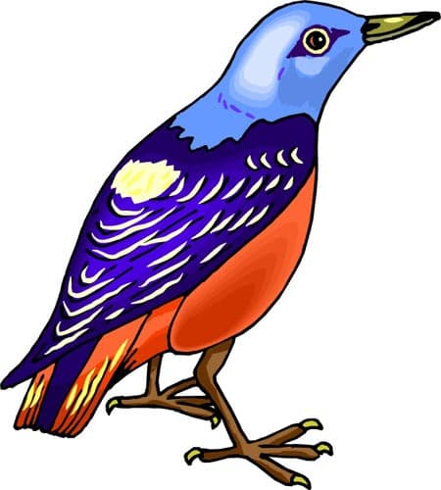
Упражнение № 4. «Птица».
Исходное положение стоя, ноги вместе, руки вдоль туловища. На счет раз поднять руки через стороны вверх - вдох, задержать дыхание на один счет, после этого медленно опустить руки через стороны - выдох на протяжном звуке п-ф-ф-ф,- сссс. Повторение 2 раза.
Упражнение № 5. «Весёлые шаги».
Ходьба по комнате или на свежем воздухе. Делаем на один шаг вдох, задержка на один счет, на 4 шага выдох. Через каждые 2-3 дня увеличивайте продолжительность выдоха на 1 счет. Чтобы через 1 месяц научиться делать выдох на 10-15 шагов.

